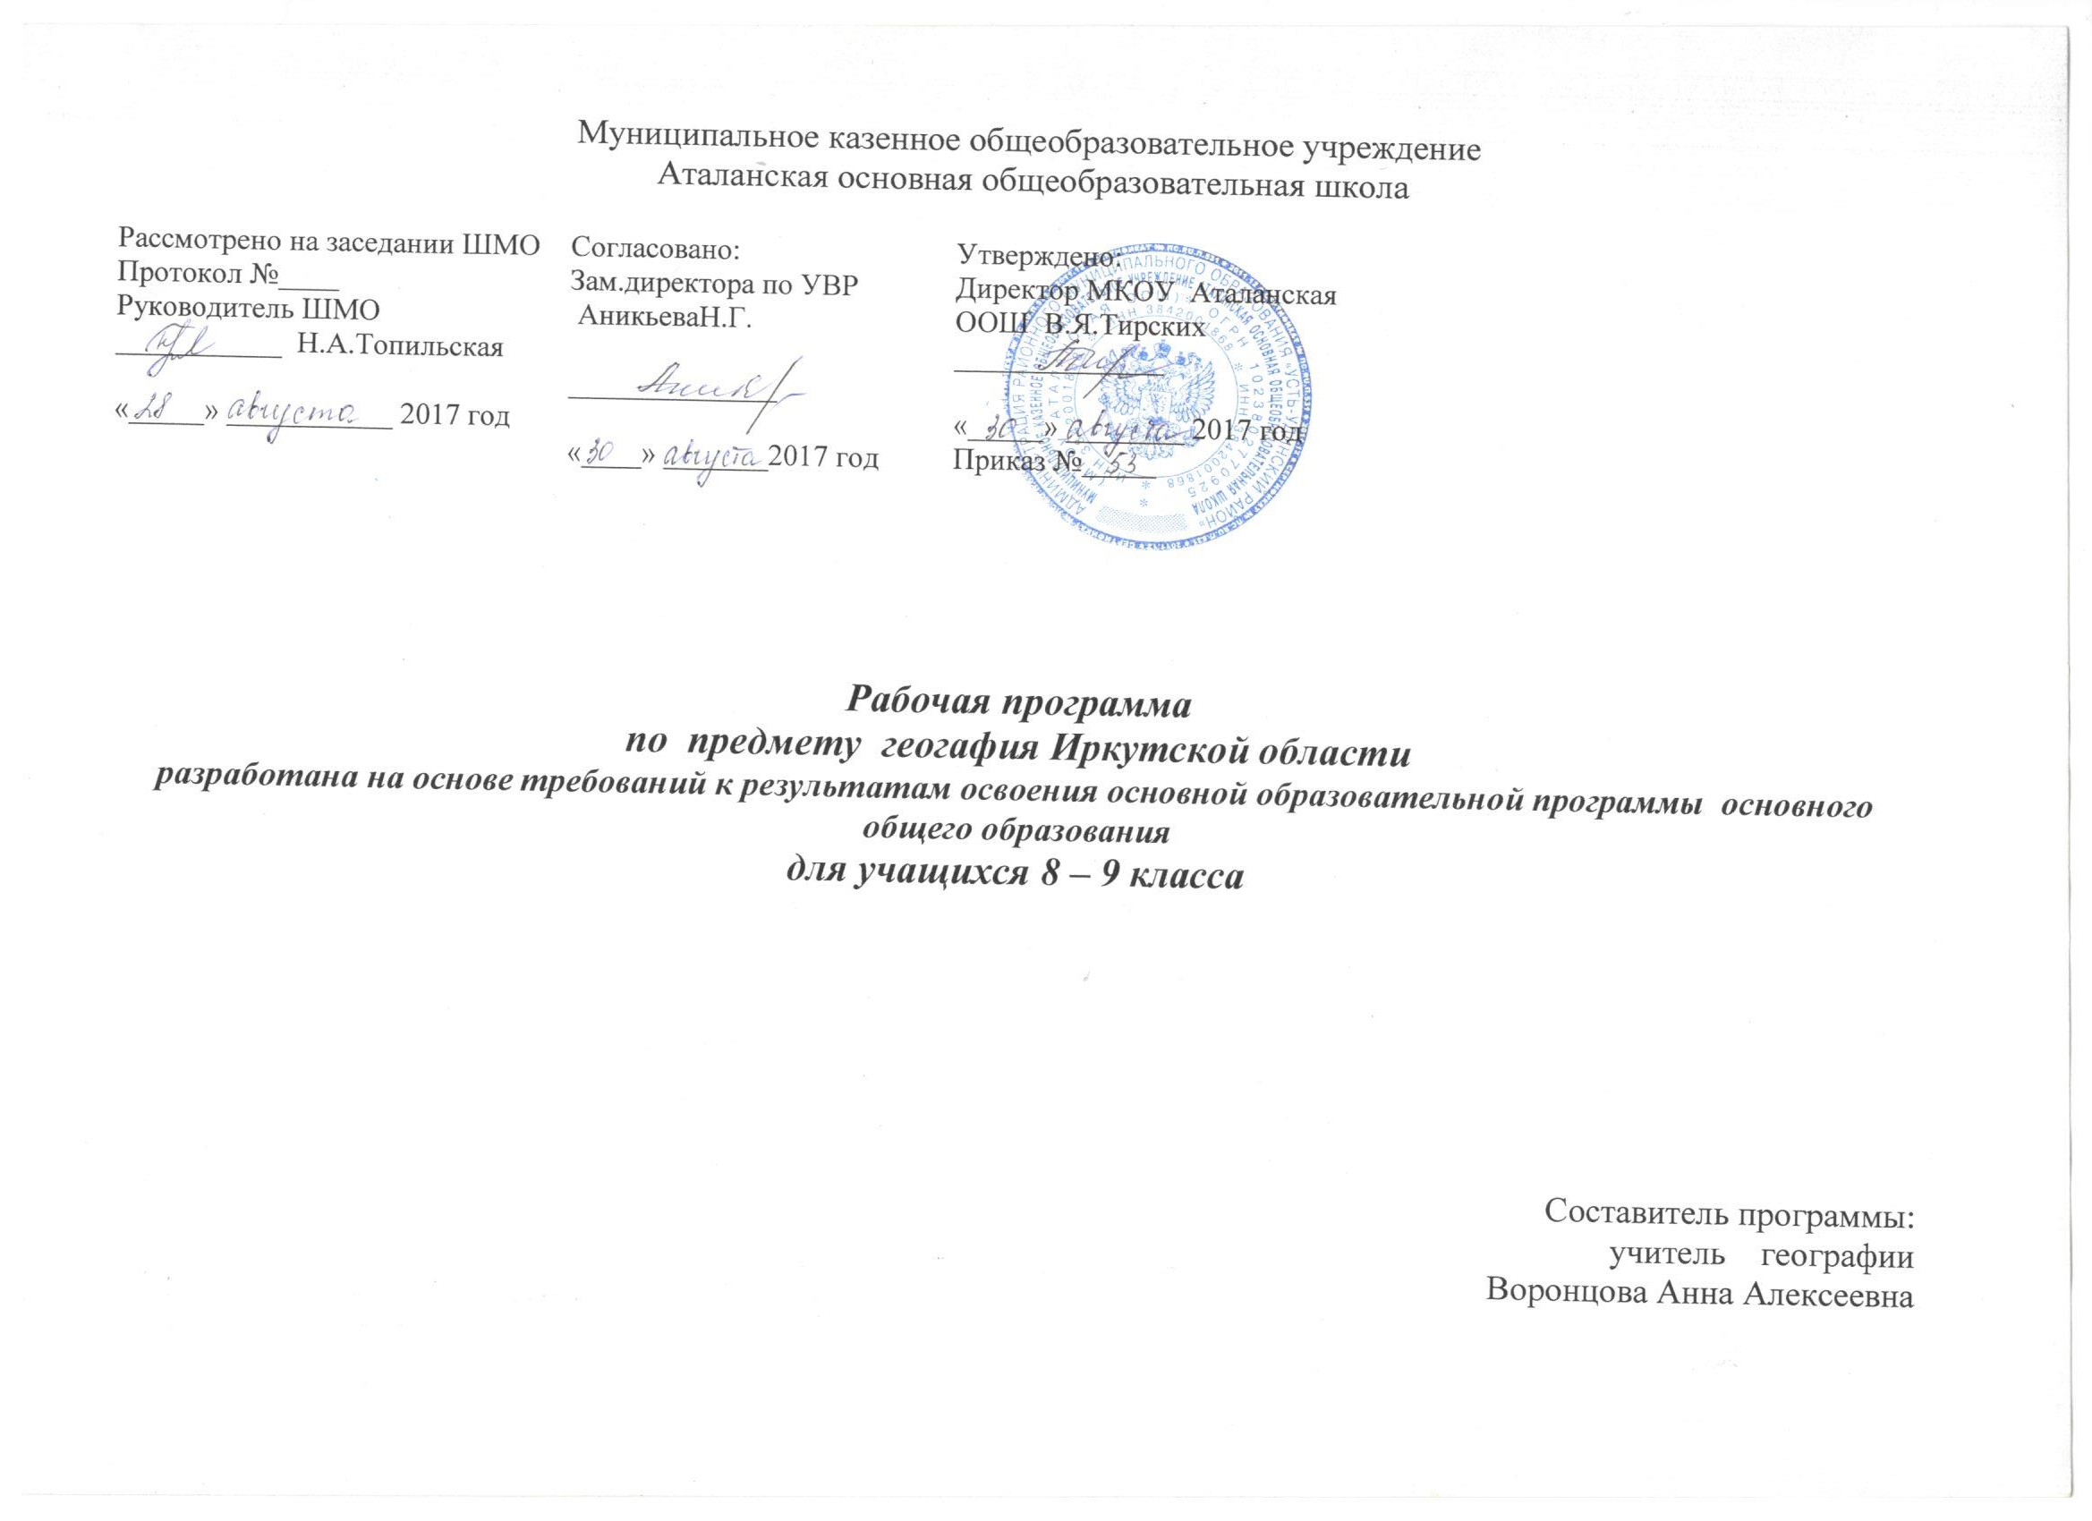

ПОЯСНИТЕЛЬНАЯ ЗАПИСКА

Рабочая программа по «Географии Иркутской области» составлена на основе Программы курса «География Иркутской области» и информационных материалов, автор: Н.Д.Савченко, А.С.Леонтьева. Издание 2-ое, переработанное и дополненное. – Иркутск, 2011.
Курс «География Иркутской области» введён в региональный план, на который отводится 34 часа. В 8 классе изучается «Физическая география Иркутской области» (17 часов), в 9 классе «Экономическая география Иркутской области» (17 часов).
Программа соответствует требованиям федерального компонента Государственного стандарта общего образования. Содержание рабочей программы соответствует учебному плану школы.
Цель курса «География иркутской области» - дать учащимся комплексное представление об основных закономерностях и специфике территориальной организации природы, населения и хозяйства области с выделением основных проблем природно-ресурсного и социально-экономического развития в современный период.
Задачи курса – дать представление о месте Иркутской области в РФ, особенностях заселения и хозяйственного освоения, её природно-ресурсном потенциале, о состоянии окружающей среды и структурной трансформации экономики в переходный период. Анализируя особенности развития ПТК, охраны природы и размещения специализирующих отраслей промышленности, сельского хозяйства, транспорта. Изучаются внешние экономические связи области. Данный курс обеспечен пособием (Бояркин В.М.) , атласом «Иркутск и Иркутская область».
Настоящая программа по курсу «География Иркутской области» составлена с учётом усиления стандарта школьного географического образования (программа «География своего региона»), потенциала учебного заведения и контингента учащихся. Отличительной особенностью является то, что в программе учтены новые образовательные технологии: обучение в сотрудничестве «групповые формы работы», разноуровневое обучение на основе дифференцированного подхода, личносто-ориенированное обучение, метод проектов, информационные технологии.
В рамках изучения курса планируется различная деятельность учащихся: дискуссии, диалоги, конференции, защита научно-исследовательских проектов, интеллектуальные марафоны, круглые столы, поиск и обработка информации с использование Интернет технологий.

Класс | Школьный курс географии | Количество часов
8 | Физическая география Иркутской области | 17
9 | Экономическая география Иркутской области | 17

Конструирование курса основано на взаимодействии научного, гуманистического, аксиологического, культурологического, личностно-деятельностного, историко-проблемного, интегративного подходов, на взаимосвязи глобальной, региональной и краеведческой составляющих.
В программе даны практические работы, составленные на основе новых образовательных технологий:
Практические занятия

класс | Вид занятия | количество
8 | Практическая работа | 8
 | Контрольное тестирование | 1
9 | Практическая работа | 7
 | Контрольная работа | 1

Требования к уровню подготовки учащихся
- Знать: особенности экономико-географического положения Иркутской области и отдельных её районов; историю исследования и этапы хозяйственного освоения; влияние природы на заселение территории и здоровье населения; обеспеченность Иркутской области различными видами природных ресурсов. Хозяйственную их оценку и рациональное использование, экологическую ситуацию области; численность населения и источники его формирования (естественное движение, миграции); особенности возрастной-половой структуры населения; особенности расселения и урбанизация; национальный и религиозный состав; особенности развития и структуры народного хозяйства Иркутской области; различие предприятий по формам собственности; проблемы развития экономики; специализирующие производства, обеспеченность их сырьём; факторы размещения производства; внешние экономические связи области.
- Уметь: читать и анализировать карту, географические (диаграмма, график) и статистические материалы; описывать и характеризовать ЭГП области, административных районов, городов; составлять диаграммы, графики, картосхемы; распознавать и обозначать на контурной карте города, транспортную сеть, месторождения полезных ископаемых; внутренние и внешние связи, схемы взаимосвязей производства, устанавливать причинно-следственные связи в схеме «общество-природа» на основе анализа разных тематических карт; прогнозировать перспективы социально-экономического развития области и последствия антропогенного воздействия на окружающую среду; ранжировать и анализировать статистические материалы.
- Объяснять: влияние географического положения на особенности развития хозяйства Иркутской области; особенности рельефа и полезных ископаемых в связи с геологическим строение территории; влияние природно-климатических факторов на специализацию сельскохозяйственного производства; различия в размещении, естественном и механическом движении, половозрастной структуре в пределах области, влияние природных и социально-исторических факторов на развитие и размещение отраслей хозяйства.

Для работы с учащимися 7 вида предусмотрены индивидуальные задания в поурочном планировании.
С целью выявления и работы с «одаренными» детьми в курсе географии 8-9 класс даются творческие задания, учащиеся привлекаются для участия в предметной олимпиаде, во всероссийском географическом чемпионате, в проведении недели естественнонаучного цикла.

Ресурсное обеспечение:
- Учебно-методическое:
1. В.М.Бояркин. География Иркутской области/В.М.Бояркин. – Иркутск;Вост-Сиб.кн.изд-во, 2000.
2.Иркутск и Иркутская область. Атлас. – М.: Федеральная служба Г и К России, 2010.
Информационное обеспечение:

- ЭОР
Календарно-тематическое планирование
Физическая география Иркутской области (17 часов)

№ урока | Тема уроков | Дата
 |  | план | Факти  чески
1 | Введение. Инструктаж по ТБ.  Территория, границы, географическое положение.
2 | История исследования территории области.
3 | Геологическое строение.
4 | Рельеф. Землетрясения.
5 | Полезные ископаемые Иркутской области
6 | Климат
7,8.9 | Внутренние воды и водные ресурсы, Многолетняя мерзлота.  Реки. Озёра и водохранилища, болота, подземные воды.  Озеро Байкал.
10 | Почвы
11 | Растительность.
12 | Животный мир
13,14 | Природно-территориальные комплексы и охрана природы:  -Зона тайги, лесостепной комплекс.  -Степной комплекс, горный.
15 | Охрана природы.
16 | Контрольное тестирование по теме: Физическая география Иркутской области.
17 | Природа «малой» родины.
 | ИТОГО
1 | Население.  Из истории формирование населения области. Численность населения. Размещение населения.
2 | Национальный состав. Городское и сельское население. Половой состав. Трудовые ресурсы.
3 | Города.
4 | Экономика (хозяйство) Иркутской области.  Из истории хозяйственного становления области.
5 | Промышленность.  Топливно-энергетический комплекс (ТЭК).
6 | Горнодобывающий комплекс. Обрабатывающий комплекс. Химический комплекс.
7 | Машиностроительный и металлообрабатывающий комплекс. Судостроение.
8 | Лесопромышленный комплекс.
9 | Промышленность строительных материалов. Лёгкая промышленность.
10 | Агропромышленный комплекс.  Земледелие. Животноводство.
11 | Охотничье-промысловое хозяйство. Пищевая промышленность.
12 | Транспорт.
13 | Территориально-производственные комплексы (ТПК).
14 | Внешние экономические связи. Перспективы развития Иркутской области.
15 | Обобщающий урок по теме: География Иркутской области.
16-17 | Резервные часы.
 | ИТОГО
 | ИТОГО

Критерии оценивания ЗУН по географии

Оценка устного ответа
При оценке устного ответа необходимо учитывать:
- правильность и осознанность изложения материала, полноту раскрытия понятий и закономерностей, точность употребления географической терминологии;
- самостоятельность ответа;
- логичность, доказательность в изложении материала;
- степень сформированности интеллектуальных общеучебных специфических умений.
Отметка «5» ставится, если ответ полный, правильный, отражающий основной материал курса, правильно раскрывающий содержание понятий, закономерностей, географических взаимосвязей и подтверждается конкретными примерами. При ответе правильно используются карта и другие источники информации. Ответ самостоятельный, с опорой на ранее приобретенные знания и дополнительные сведения о важнейших географических событиях современности. При ответе продемонстрировано умение делать выводы и логические умозаключения.
Отметка «4» ставится, если ответ удовлетворяет ранее названным требованиям, он полный, правильный, но есть небольшие неточности в изложении основного географического материала или выводах, легко исправляемые по дополнительным вопросам учителя.
Отметка «3» ставится, если ответ правильный, демонстрирующий в основном понимание материала. При ответе нечетко определяются понятия и закономерности, возникают затруднения в самостоятельном объяснении взаимосвязей, непоследовательно излагается материал, допускаются ошибки при использовании карт.
Отметка «2» ставится, если ответ неправильный, не раскрывающий основного содержания учебного материала. При ответе не даются ответы на вспомогательные вопросы учителя, допускаются грубые ошибки в определении понятий, проявляется неумение работать с картой.

Оценка практических умений

Оценка за работу с картой и другими источниками информации
Отметка «5» ставится, если ученик продемонстрировал правильный и полный отбор источников информации, рациональное их использование в определенной последовательности, соблюдение логики в описании или характеристике географических территорий или объектов, самостоятельное выполнение и формулировку выводов на основе практической деятельности, аккуратное оформление результатов работы.
Отметка «4» ставится, если ученик продемонстрировал правильный и полный отбор источников информации, но допустил небольшие неточности при их использовании и в оформлении результатов.
Отметка «3» ставится, если ученик продемонстрировал правильное использование основных источников информации, но допустил неточности в формулировке выводов, неаккуратно оформил результаты.
Отметка «2» ставится, если ученик продемонстрировал неумение отбирать и использовать основные источники информации, допустил существенные ошибки в выполнении заданий и оформлении результатов.

